

INDUSTRIAS TITAN S.A.U.

Guía de aplicación PINTURAS INTUMESCENTE AGUA A80 y A85
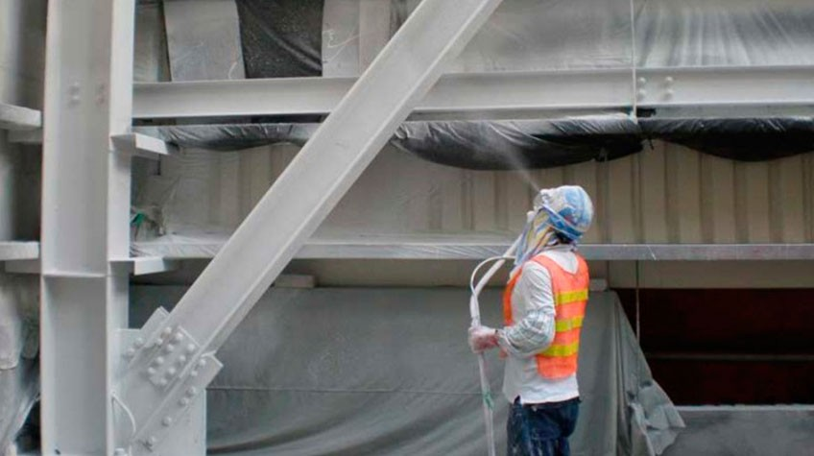
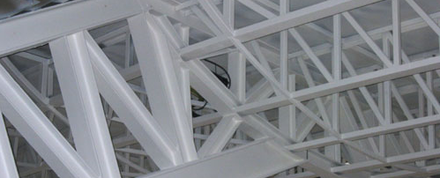
PINTURA INTUMESCENTE AGUA A80 y A85
Guía de aplicación
Es responsabilidad del usuario verificar el producto y que su uso cumpla con la legislación local y los requisitos reglamentarios

DESCRIPCIÓN
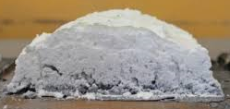
Las PINTURAS INTUMESCENTE TITAN al AGUA A80 y A85 están diseñadas para la protección frente al fuego de estructuras portantes de acero. En caso de incendio, se expanden ante la acción del calor, desarrollando una espuma aislante que protege térmicamente al acero, retardando el incremento de la temperatura del metal hasta su nivel crítico de 500ºC. Proporcionan hasta 180 minutos de resistencia al fuego en estructuras metálicas tipo I y H y hasta 120 minutos en perfiles huecos (PINTURA INTUMESCENTE AGUA A85).
Para una aplicación en interiores, sin humedades, se pueden utilizar sin ningún tipo de acabado de protección adicional (esmalte). Para aplicaciones en semi-exposición o de alta humedad ambiental, es necesario aplicar el acabado adicional. (ver apartado “Esmalte decorativo o de protección”.
Las PINTURAS INTUMESCENTES AGUA A80 y A85 se aplican, preferentemente, con airless, lo cual mejora la velocidad y calidad del acabado. LA aplicación a brocha es posible, pero circunscrita a pequeñas reparaciones o aplicaciones muy puntuales. Se suministran listas al uso y no deben diluirse. Si fuera necesario, la dilución debe realizarse con agua y a un máximo del 5%. Debe agitarse a fondo con un mezclador mecánico de bajas revoluciones antes de la aplicación.
PINTURA INTUMESCENTES AGUA A80: Resistencia al fuego a elementos portantes de acero (vigas y pilares en perfil abierto). Ejecución del trabajo rápida, simple y limpia y con un buen acabado estético.
PINTURA INTUMECENTE AL AGUA A85: Además de la protección frente al fuego del acero estructural hasta R180 para perfil abierto, ofrece protección de hasta R120 a perfiles cerrados (según masividades).
Otra ventaja importante, gracias a su composición en base acuosa, es que ambas pinturas Intumescentes reducen al mínimo las emisiones COV, obteniendo una clasificación A+ lo cual permite mantener una calidad del aire interior sana.

Tabla esquemática de elección de Pintura según perfiles a pintar y resistencia requerida
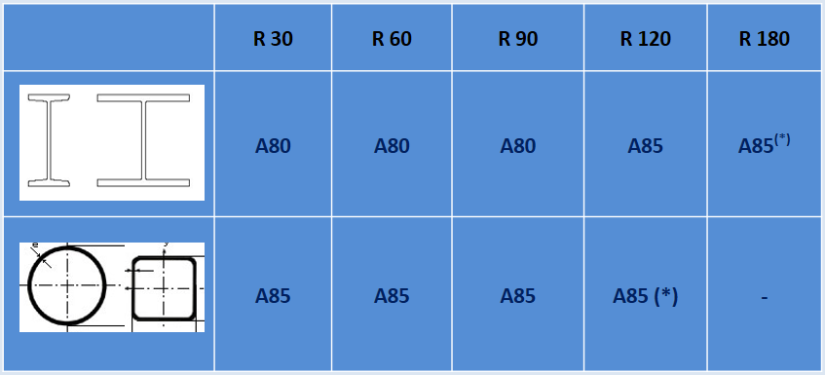

PREPARACIÓN DEL METAL
Una correcta preparación de la superficie es la base del éxito de cualquier aplicación de pintura. Todas las superficies a pintar deben estar secas y libres de contaminación (se incluye suciedad, sales, aceites y grasas, …) y debe evaluarse y tratarse de acuerdo con ISO 8504:1992. Dónde sea necesario, se eliminarán proyecciones de soldadura y se alisarán cordones de soldadura y los bordes afilados.

ACERO
Antes de la aplicación de las PINTURAS INTUMESCENTES AGUA A80 y A85 sobre la estructura de acero a proteger, es necesario aplicar una imprimación anticorrosiva.
El acero debe prepararse hasta grado Sa 2 ½ de la norma ISO 8501-1 ó como mínimo limpieza manual o mecánica al grado ST3 de la misma norma antes de ser recubierto con una ”imprimación antioxidante compatible” con nuestras PINTURAS INTUMESCENTES AGUA A80 y A85.
El acero debe estar limpio, seco y libre de grasa, suciedad, partículas de hormigón, etc… . Según aspecto general del acero puede ser necesario un lavado completo de la estructura. El aceite o grasa debe limpiarse con tratamientos específicos. No utilizar diluyentes para desengrasar o preparar la superficie, pues existe el riego de expansión de la contaminación debido a las grasas disueltas.
En estructuras imprimadas en origen se debe asegurar que la superficie esté libre de grasa, aceite, óxido, suciedad o cualquier otro contaminante que pueda limitar la adherencia de la PINTURA INTUMESCENTE sobre la imprimación. Si necesita una limpieza superficial hacerlo el mismo día que se vaya a aplicar la PINTURA INTUMESCENTE.

ACERO GALVANIZADO
La adhesión sobre acero galvanizado es buena cuando los perfiles han estado expuestos a la intemperie durante un periodo de 12 meses, debido a la capa protectora densa e insoluble que crea el zinc. Por el contrario, un nuevo recubrimiento galvanizado puede ofrecer problemas de adhesión si no se lija superficialmente para conseguir una superficie con menos brillo.
El acero galvanizado debe estar limpio, seco y libre de cualquier contaminación, incluyendo las sales de zinc. Realizar la limpieza con detergente o desengrasante y acondicionador de metales (ver ISO 8504), eliminándolos con agua antes de aplicar cualquier recubrimiento.
Las PINTURAS INTUMESCENTES AGUA A80 y A85 pueden aplicarse directamente sobre acero galvanizado, pero en caso de perfiles no expuestos a intemperie (con brillo metálico) o zonas con humedad elevada, se recomienda aplicar una imprimación que aporta excelente puente de adherencia, como es la Imprimación MULTIUSOS al agua, código 105, con un rendimiento de 100-140 g/m² o la Imprimación EPOXI ANTIOXIDANTE 831.

IMPRIMACIONES COMPATIBLES
Industrias TITAN pone a disposición del aplicador diferentes tipos de familias de imprimaciones compatibles con cada una de las PINTURAS INTUMESCENTES AL AGUA TITAN (ver cuadro adjunto).
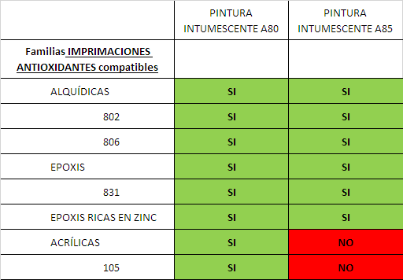
- Imprimación MULTIUSOS al agua, código 105 COMPATIBLE SÓLO CON A80
- Imprimación Antioxidante Sintética, código 802 Compatible con ambas pinturas
- Imprimación Antioxidante SR, código 806 Compatible con ambas pinturas
- Imprimación EPOXI Antioxidante , código 831 Compatible con ambas pinturas

El espesor de la imprimación debe ser medido y registrado antes de la aplicación de la PINTURA INTUMESCENTE, con la finalidad de comprobar con exactitud el espesor de la pintura después de la aplicación. Debe medirse el espesor de la película totalmente seca (24-48 horas).

IMPRIMACIÓN INORGÁNICA DE ZINC
Las imprimaciones inorgánicas de zinc son recubrimientos que contienen zinc metálico en una matriz de silicato. Las estructuras imprimadas con este tipo de imprimaciones deben ser tratadas con Imprimación Epoxi Antioxidante 831. Una vez seca esta capa intermedia, aplicar la PINTURA INTUMESCENTE.

IMPRIMACIÓN EPOXI RICA EN ZINC
Se trata de imprimaciones epoxi que contienen un alto porcentaje de Zinc metálico (entre un 65-95% en la película seca). Sobre las estructuras tratadas con este tipo de imprimaciones se les aplicará una capa puente de Imprimación MULTIUSOS al AGUA, código 105.

CONDICIONES AMBIENTALES EN EL LUGAR DE APLICACIÓN
Las PINTURAS INTUMESCENTES AGUA A80 y A85 son recubrimientos reactivos y sensibles a la humedad y deben, por tanto, ser protegidos contra la alta humedad, la condensación y la lluvia, sobre todo durante la aplicación y el secado, de lo contrario podrían formarse ampollas, deslaminación de la película e incluso evitar la formación de película.
Durante la aplicación y el secado de la PINTURAS INTUMESCENTES AGUA A80 y A85 se debe estar dentro de los parámetros que adjuntamos a continuación, dejando registros de las lecturas al principio y al final de la jornada de trabajo.
- Temperatura ambiente entre 10 y 35ºC
- Humedad ambiental < 80%
- Superficie seca y la temperatura de la superficie debe estar siempre 3ºC por encima del punto de rocío
- Proporcionar un buen flujo de aire y una buena ventilación, evitando zonas muertas (sin ventilación) alrededor de la estructura
El espesor de película seca y la cantidad de pintura necesaria para alcanzarlo depende de varios factores:
- Resistencia al fuego
- Caras expuestas al fuego
- Tipo y geometría del perfil
- Método de aplicación…
Los dos últimos factores condicionan el porcentaje de merma de PINTURA INTUMESCENTE

A través de la hoja de cálculo que proporcionamos (ver anexo) se obtendrá el espesor de elícula seca y quilos de PINTURA INTUMESCENTE necesarios, antes de la aplicación. Es muy recomendable realizar una prueba previa para establecer, junto con la Dirección facultativa el nivel de acabado aceptable.

APLICACIÓN DEL ESQUEMA INTUMESCENTE AL AGUA
Las PINTURAS INTUMESCENTES AGUA A80 y A85 son productos de alta viscosidad (tixotrópicos). Antes de su aplicación se debe homogeneizar el envase con un mezclador mecánico de bajas revoluciones. No se recomienda la mezcla manual. Sólo en caso de bajas temperaturas o que el equipo de aplicación no disponga de la presión suficiente, el producto se puede diluir hasta un máximo del 5% con agua.
Los espesores máximos que pueden obtenerse por capa a 23ºC y una humedad relativa del 50% son:
- Airless: hasta 750 µ (espesor película seca); implica un aplicación en húmedo de unas 1100 µ (consumo aproximado de 1,5 kilos por metro cuadrado)
- Brocha: hasta 350 µ (espesor película seca); implica un aplicación en húmedo de unas 500 µ (consumo aproximado de 0.7 kilos por metro cuadrado)
El espesor máximo depende también de la forma del perfil de acero, del grado de acabado estético necesario, la habilidad del aplicador y las prestaciones del equipo utilizado.

El tiempo de secado depende de la temperatura, la humedad relativa y el movimiento de aire en el lugar de aplicación.
Sirva de referencia las siguientes condiciones:
- 20ºC, 50% HR y grosor de 1000 µ húmedas (unas 700 µ secas): 8 horas para secado superficial 7 días para secado completo
- Tiempo de repintado: 8 horas entre capas de PINTURA INTUMESCENTE al agua
La aplicación con brocha aumenta el tiempo de secado en un 20-30%.
En cuanto a las mermas, el aplicador debe contar con mermas del 10-15% en aplicaciones a brocha y de un 25-30% en aplicaciones con airless. Estas mermas pueden ser, incluso mayores, dependiendo de la habilidad del aplicador, del equipo utilizado y de la geometría del perfil a pintar.
Antes de aplicar otra capa se debe asegurar que la capa precedente esté seca. Prestar especial atención a los ángulos internos entre ala y alma, dónde suele acumularse grosor y el flujo de aire puede ser deficiente.
En áreas dónde la ventilación natural está restringida, zonas con elevada humedad ambiental y bajas temperaturas (< 10ºC) se deben optimizar las condiciones ambientales mediante equipos de ventilación y/o calefactores.

APLICACIÓN CON EQUIPOS AIRLESS
El equipo airless es el método más adecuado. Ofrece mayor rendimiento, más velocidad de aplicación y acabado más uniforme.
Es muy recomendable retirar los filtros de malla de estos equipos antes de la aplicación de las PINTURAS INTUMESCENTES AGUA A80 y A85.
El equipo debe ser capaz de alcanzar presiones de 180-250 bares y las pistola de 275 bares. El uso de una pistola tipo “by-pass”, dónde el material se introduce directamente justo antes de la boquilla de la pulverización, es el más idóneo. El tamaño de boquilla debe ser de 0.025” a 0.031”, autolimpiable y sin difusor. Para minimizar las mermas, el ángulo de pulverización se elegirá de acuerdo con el tipo de perfil a proteger. La manguera debe ofrecer alta presión y unas dimensiones que permitan mantener en la boquilla de la pistola la presión requerida. Normalmente es factible con longitudes de hasta 50 metros y diámetros de 10 mm (3/8”).
Para limpieza del equipo utilizar sólo agua, inmediatamente después del uso. Se debe limpiar la máquina, la manguera, la pistola y la boquilla. No dejar el equipo cargado (manguera y máquina) con la PINTURA INTUMESCENTE AGUA A80 o A85 si no se está utilizando. En paradas técnica o entre manos cargar el equipo con agua para mantenerlo limpio y en perfectas condiciones para futuras aplicaciones.

APLICACIÓN CON BROCHA y RODILLO
Este tipo de aplicaciones quedan restringidas a pequeñas áreas o reparaciones. La apariencia de la aplicación será diferente a la realizada por pulverización, que proporciona un acabado más uniforme.
El secado con este tipo de aplicación es más lento, y el grosor por capa menor. Se debe tener en cuenta a la hora de aplicar segundas capas.

CONTROL DE ESPESORES DURANTE LA APLICACIÓN
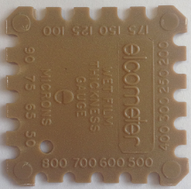
Durante la aplicación de las PINTURAS INTUMESCENTES AGUA A80 y A85 debe medirse con frecuencia el espesor de película húmeda.
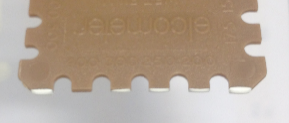
El medidor de espesor de película húmeda (imagen de la derecha) se debe insertar en la película acabada de aplicar, teniendo cuidado de no presionar contra las capas anteriormente aplicadas y que todavía pudieran estar blandas. La lectura de espesor de película húmeda será la que se indica en el último diente que muestra la pintura en su punta (ejemplo en imagen de la izquierda)

Para determinar el espesor de película seca:
- PINTURA INTUMESCENTE AGUA A80 multiplicar el valor de espesor de película húmeda por 0.68
- PINTURA INTUMESCENTE AGUA A85 multiplicar el valor de espesor de película húmeda por 0.73

MEDICIÓN DE ESPESORES DE PELÍCULA SECA
Tras dejar secar el tiempo suficiente, debe realizarse la medición de película seca usando un instrumento calibrado adecuado. Cuando las lecturas de película seca incluyan una imprimación y/o capa de acabado, debe restarse su espesor de la medida tomada para obtener el valor real de la PINTURA INTUMESCENTE.
Las lecturas se deben tomar en cada perfil. Recomendamos seguir el siguiente procedimiento para la medición:
Perfiles abiertos (H,I,…)
- Ala: 2 lecturas por metro lineal en la cara externa y una lectura en la cara interna
- Alma: 2 lecturas por metro lineal en cada cara del alma
Perfiles huecos de sección cuadrada o rectangular y perfiles angulares (“L”)
- Dos lecturas por metro lineal en cada cara
Perfiles huecos de sección circular
- Ocho lecturas por metro lineal distribuidas alrededor del perfil
Cuando el perfil tenga menos de 2 metros se tomarán tres series de lectura, una en cada extremo y otra en el centro del perfil.

RECUBRIMIENTOS DECORATIVOS O DE PROTECCIÓN (ESMALTES)
Antes de la aplicación de la pintura de acabado, el aplicador debe asegurarse que ha obtenido el espesor recomendado de PINTURA INTUMESCENTE AGUA A80 o A85. La superficie de la pintura intumescente debe estar limpia, seca y libre de contaminantes antes de aplicar el esmalte de acabado.
En ambientes C1, según UNE EN ISO 12944, no es necesario aplicar recubrimiento de acabado.
La categoría de uso relacionadas con las condiciones climáticas de nuestras PINTURAS INTUMESCENTES AGUA A80 y A85 es la tipo Y(“Parte 1 General “ del DEE (ETA)), es decir, que soporta condiciones internas y semi-expuestas, que incluye temperaturas por debajo de cero grados centígrados, pero no la exposición a la lluvia y limitada exposición a los rayos UV.
El espesor de esmalte no debe ser excesivo (< 90 µ_2 capas) ya que puede influir en las características de expansión de la Pintura intumescente.
Los acabados compatibles con nuestras PINTURAS INTUMESCENTES AGUA A80 y A85 son:
- ACRÍLICOS BASE AGUA Gama Unilak, entre otros
- Poliuretano acrílico de dos componentes 841/843/844
- Esmalte Alquídico/uretanado 813/814/816/817 y Colorlux
- Epoxis 834
La elección del tipo de acabado dependerá de las prestaciones requeridas y de las condiciones climáticas existentes. Consultar con nuestro departamento técnico.

SOLUCIÓN DE PROBLEMAS
Adjuntamos tabla con las causas más habituales de defectos en la aplicación de esquemas INTUMESCENTES.
 | Fallos adherencia | Secado lento/ deficiente | Película no homogénea
Imprimación incompatible | X |  | X
Imprimación contaminada |  |  | X
Imprimación no ha secado o ha curado demasiado | X |  | X
Temperatura del sustato alta |  |  | X
Sustrato contaminado | X |  | X
Condiciones metereológicas fuera especificaciones (Tª, HR, Punto rocío,…) | X | X | X
Exceso de grosor por capa de PINTURA INTUMESCNETE | X | X | X
PINTURA INTUMESCENTE demasiado diluida | X | X | X
Tiempos de repintado cortos (capas precedentes no secas) | X | X | X
Presión de equipo elevada o se aplica demasiado cerca de la superficie |  |  | X
Equipo contaminado o sucio |  |  | X
Aplicación a rodillo o brocha demasiado vigorosa |  |  | X
Condensación ocluida en la película (exceso de grosor) | X |  | X
Daños por acción del agua (exposición en entorno inapropiado) | X

Anexo 1. HOJA CÁLCULO PINTURA INTUMESCNETE AGUA A80_A85
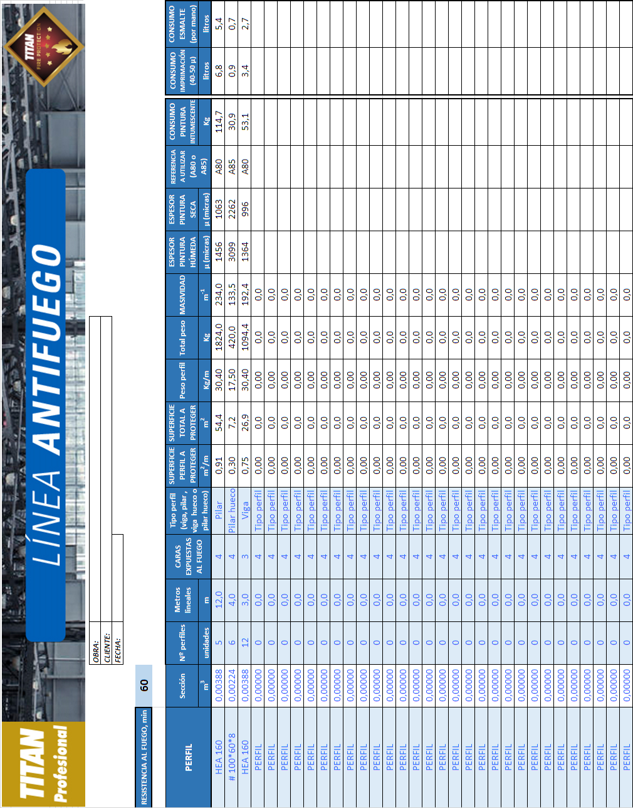

Resumen de consumos de la Hoja de cálculo PINTURA INTUMESCENTE AGUA A 80 y A85

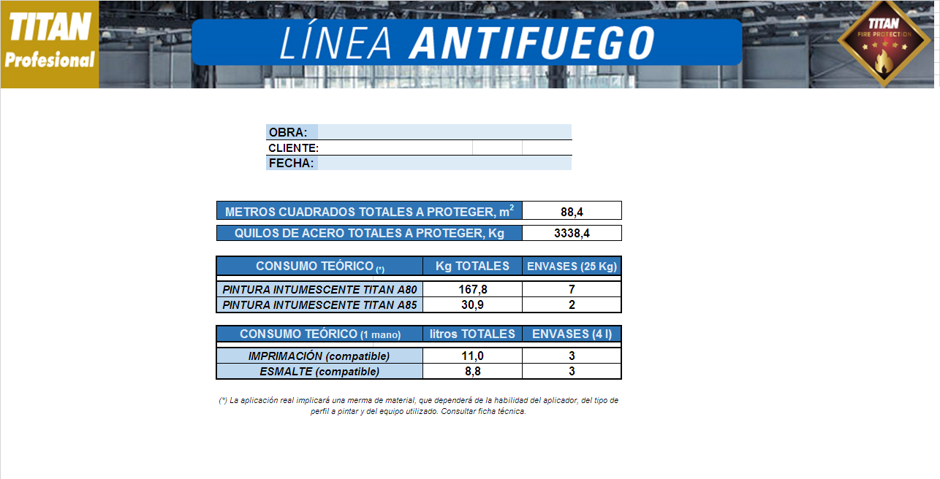

CALCULO DEL FACTOR DE FORMA O MASIVIDAD DE UN PERFIL:
El concepto masividad o factor de forma del perfil se define como la relación entre el perímetro expuesto del perfil y el área de la sección de dicho perfil. ( m/m2, o sea m-1).
Para perfiles continuos (laminados normalizados) de la misma sección recta, la masividad
se calcula mediante la relación:
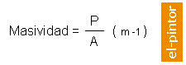
donde:
P - Perímetro expuesto al fuego del perfil (m).
A - Área de la sección del perfil (m2).

